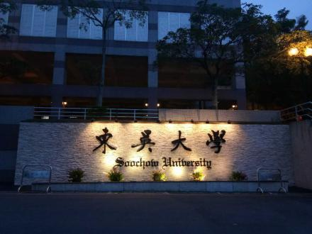
人生如戏，每个人的生命中总有那么几段戏剧性的章节，发生时获益匪浅，事后更是回味无穷，影响终生。很庆幸自己当初选择了东吴“溪城讲堂”这一个暑期研修活动，这让我有机会遇见台湾，有机会遇见台湾的美食美景，有机会让我在人生最美的年华中遇到最好的你们。
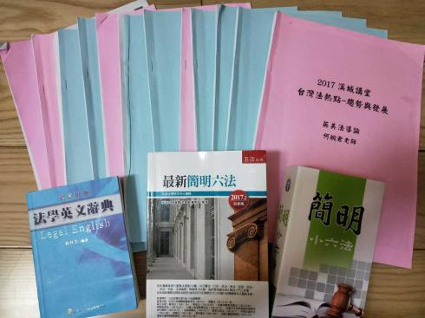
当初因为专业的原因，我选择了台湾法课群。作为法律课群的学生，我们就真的是来学习的。14门的课程，丰富的课堂内容，多样的授课形式；不同的教师,有着不同的性格特点，也有着不同的授课风格。别人课上做活动，我们在听课；别人在课上唱歌我们在读PPT；别人最后几天在想着还能去哪玩，我们却在宿舍里熬夜复习讲义，就为了接下来的考试。确实，台湾法课群的老师是最认真的，认真到我们是唯一一个需要考试的课群。我们是比别人少玩了不少，可是我们收获一定比别人多，我们深入了解了台湾法的现状与立法规范；通过英美契约法、美国反歧视法等英美法课程的拓展学习，我们更是初次感受到了英美法的别样魅力；透过刑诉法、行政法、家庭法老师的言语，我们也了解到了两岸法律的异同。这里也要再次感谢东吴大学让我们认识那么多优秀的师长。
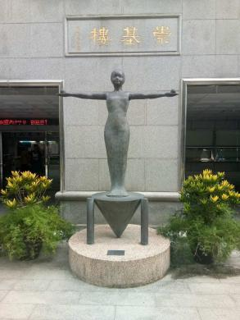
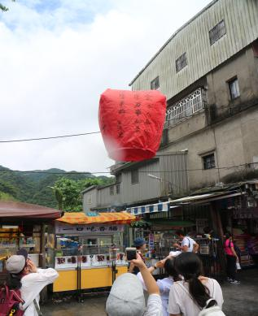
课堂之余，课群也组织了几次参访活动。我们在司法院参观宪法法庭，接受公平与正义的洗礼；聆听刑案庭审，看法律的尊严如何被捍卫；向敢言的法官大叔刨根问底，在探索法学真理的同时也体悟着社会的黑暗面...此外，我们还一起在九份老街上吃芋圆、吃烤杏鲍菇和鱼丸汤；一起在废弃的铁轨上凹造型；一起在十份老街上放飞写满祝福语的天灯；一起参观巴巴坑道，一起体验传统部落文化，感受染布的乐趣......
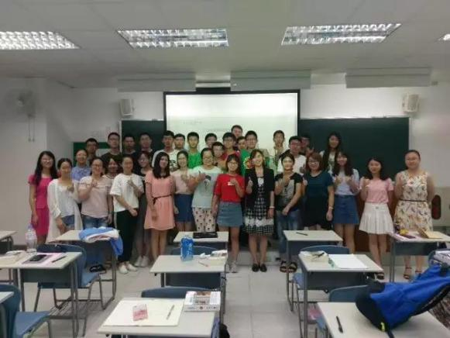
对我来说，最难忘的并非是文化知识的学习，而是人文方面的交流。如果问我：台湾最美的景什么？我一定会回答说：台湾，最美的风景是人。台湾的人是热情的，是友善的，是温和的，也是贴心的。他们的热情与友善是自然而然的，让人感觉很舒服，也会让你不由自主地慢慢融入其中。对我来说，与他们的相遇也是我最大的收获。
闭上眼睛，脑海里满满的都是临溪路70号的生活；都是法律课群其他32位可爱的小伙伴们和5位小天使；都是看过的一个个case与背过的构成要件；都是一起看过的景，走过的路，吃过的美食，品过的酒；都是台湾人独有的友善与热情......虽然只有短短的一个月时间，我却真真切切的感受到了台湾的魅力。如果有机会，我想我还会再去台湾走一次，就如同现在一样，再次带着期待的心情，去感受台湾的独特情怀，去约见我想念的你们。
因为我刚好遇见你
留下足迹才美丽
风吹花落泪如雨
因为不想分离
因为刚好遇见你
留下十年的期许
如果再相遇
我想我会记得你
......
感谢让我在刚刚好的时间里遇见你们，我们之间的故事 未完待续...

陈洁君
2017.8.23

